**TINJAUAN TENTANG MARKETING MIX PRODUK**

**PADA PT. PUTRA TUNGGAL SOREANG**

**KABUPATEN-BANDUNG**

**Laporan Kerja Praktek**

Diajukan untuk memenuhi salah satu syarat

Dalam menempuh jenjang S1

Program Studi Manajemen

Oleh :

NAMA : KISMANTO

NIM : 21205029

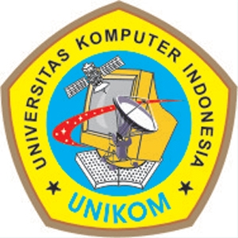

**PROGRAM STUDI MANAJEMEN**

**FAKULTAS EKONOMI**

**UNIVERSITAS KOMPUTER INDONESIA**

**BANDUNG**

**2009**